杀人一定要见血吗？

原创罗马主义[灼识新维度](javascript:void(0);)

**灼识新维度**

微信号gh_4c12eeda5979

功能介绍不一样的视角，不一样维度，带来全新观点，全新认知升级

2020-09-25[原文](https://mp.weixin.qq.com/s?__biz=MzU0Mjc2OTkzNQ==&mid=2247487260&idx=1&sn=92992b5ecfeff3cc8bca1ed25c3c834c&chksm=fb14d97ccc63506a74d38443d4583f3c95df00840bb85425ab54afab1f4e445f7007a09d2cbd&scene=27#wechat_redirect&cpage=51)

收录于话题

#晚清沧海事

75个

**曾参杀人**

晚清沧海事上卷24

**作者|罗马主义**

就在左宗棠平定了西捻，重回陕西后不久，让他万万没有想到，他忽然变成了北京城里的话题人物，网红。

也不知道哪来的狗仔队，刨出了一大堆他自己都不知道的八卦，有些还非常的耸人听闻。

比如有人说：“左宗棠可真不是个玩意，听说他每顿饭都要吃一百零一道菜，比西太后还多吃一道菜，每天晚上都要睡十个女人，比皇上还多睡九个，皇上都舍不得用伟哥，可是他都是一盒一盒的往肚子里倒的。

西北的军费，全被他挥霍了，士兵们现在天天喝西北风，喝得肚子都鼓鼓的，里面全是怨气，马上就要爆发了，不信？咱们走着瞧，西北马上就要发生军队哗变了。”

又有人说：“穆图善才是朝廷的大忠臣，左宗棠根本就是一个大奸臣，本来穆图善已经把西北安定了下来，可是没想到左宗棠非要把这里搅乱，好让自己浑水摸鱼。

这家伙居心不良，故意挑起民族矛盾，偶尔有一二个穆斯林犯罪，他非说是全体穆斯林叛乱，谁都知道他是想骗朝廷的钱，趁机拥兵自重，骨子里是准备图谋不轨。我把丑话先说在这里，信不信由你，要不了多久他就会造反。”

还有人说：“西北官场，现在都是湖南人，和左宗棠穿一条裤子，就算不是湖南人，也被他收买了，这帮人拉帮结派，欺上瞒下，集体腐败，早晚会出大事。”

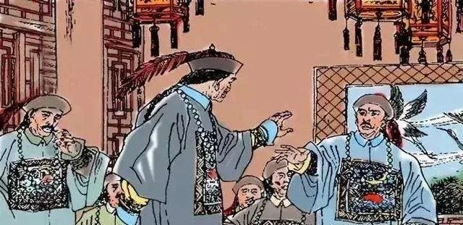

慢慢的，连贩夫走卒，市井百姓都知道了，满清国的第一大奸臣，就是左宗棠，所以大家一见面的第一句话就是：“元芳，这事你怎么看？你觉得左宗棠这个大奸臣，还会误国多久？！”

这些风声，当然也免不了会传到西太后的耳朵里，不光是太监们会向她嚼舌头，就是那些满清贵族们，来陪她唠唠嗑时，也难免时不时的会提提，左宗棠的“花边新闻”。

西太后一开始的时候，不信这些，她觉得谣言止于智者，自己智商多高呀，当然也就不信谣不传谣了。

可是谎言重复一百遍，难免也会变成真理。听的多了，西太后的心里，忍不住有点犯嘀咕，左宗棠会不会真的在坑哀家呢？

没想到怕啥来啥，不久之后，左宗棠真的出事了，就像那些传言所预言的一样，特别准。

看来真是无风不起浪，不仅太后这么想，大臣们也这么想，弹劾左宗棠的奏章，立刻蜂拥而至，就像一块块板砖，全都向他拍了过去。

到了这个地步，西太后终于觉得，这邪有时候也是不能不信的，虽然左宗棠看起来勤勤恳恳，任劳任怨，一副劳模的架势，没想到居然也是一个奸臣，这可如何是好？

左宗棠再一次被推到了风口浪尖，命运的安危悬于一线。大家都说，走自己的路，让别人无路可走！可是左宗棠，怎么老是把自己也搞得无路可走？

**这究竟是怎么一回事呢？说来话长，让我们从头慢慢讲起。**

当左宗棠第二次入陕的时候，他才发现，他之前的很多想法，其实都是纸上谈兵，落不到实处，问题远远比他想的更复杂。

最初的时候，他想通过剿抚并举的方法，来解决陕西的穆斯林问题。所以他提出了只剿匪，不剿回的口号，很快就有流串在甘肃的陕西穆斯林，找人和他私下接触，表示愿意向他投降，但条件是，允许他们回到陕西老家，安心务农。

而且愿意投降的人数量还不少，很多人甚至还愿意放弃信教，只要能让他们回老家，因为除了极少数死硬分子，像白彦虎这种，其他大部分人都不愿意再在甘肃挨饿，盼望着早日回归故土。

可是左宗棠忽然发现，这样的一个要求，他根本就没有办法满足。因为仗已经打了六年多了，在开战的第二和第三个年头，陕西穆斯林叛党就被多隆阿驱离了陕西，而他们的土地和房产，也被各地的政府，当做抚恤金，赔偿给了那些受害者的家属。

现在，他们要回陕西，左宗棠却没有地方可以安置他们，因为这个政策早在他来之前就已经执行四年多了，涉及上百万人口，现在如果要想让这些人，把地退出来还给穆斯林，无异于虎口拔牙。

而且，当年穆斯林叛乱，屠杀其他民族所留下的深仇大恨，也不是他左宗棠一句话能抹得去的，好多地方的官吏乡绅，听到准备招抚极端分子的这个传闻，立刻跑来找左宗棠，痛哭流涕，劝他千万不能这么做，有些人甚至当着他的面发誓赌咒，就算是赔上一条命，也要报仇雪恨，绝不和极端分子和平共处。

而且他们向左宗棠提起当年发生的故事，恐怖分子是如何毫无人性的残杀当地百姓的，说到凄惨之处，无不垂头顿足，哀嚎不已，让左宗棠不知道说什么是好。

所以，作为穆斯林投降条件的回到陕西老家，根本就行不通，而不让他们回到陕西，他们就不愿意投降，要死战到底，因此招安陕西穆斯林这条路，算是彻底被堵死了。

陕西穆斯林问题要解决，只能在军事上先把他们彻底打服，让他们无条件可谈，才能考虑下一步的安置问题，毕竟，你不可能把所有的人都杀完，那不是政府干的事，那是伊斯兰恐怖分子们才会做的事。

而另一方面，左宗棠又发现，甘肃很多地区和陕北的一些汉人，也变成了朝廷的敌人，这让他始料未及，穆图善从来没有向朝廷汇报过这事。

这些人怎么会变成了朝廷的敌人的呢？让我们拿董福祥来举一个例子进行说明，这个人可是当时最大的流寇首领。

“崆峒飞雪招人醉，花容水意留香客”，听着很美，可是实际上却不是这么回事儿，甘肃是标标准准的地薄民穷。

甘肃环县的大户人家董福祥，自幼擅长使刀弄棍，据说武艺很好，至于是不是崆峒派，练没练过七伤拳，那就无辑可考了，但总之是一个很厉害的角色。

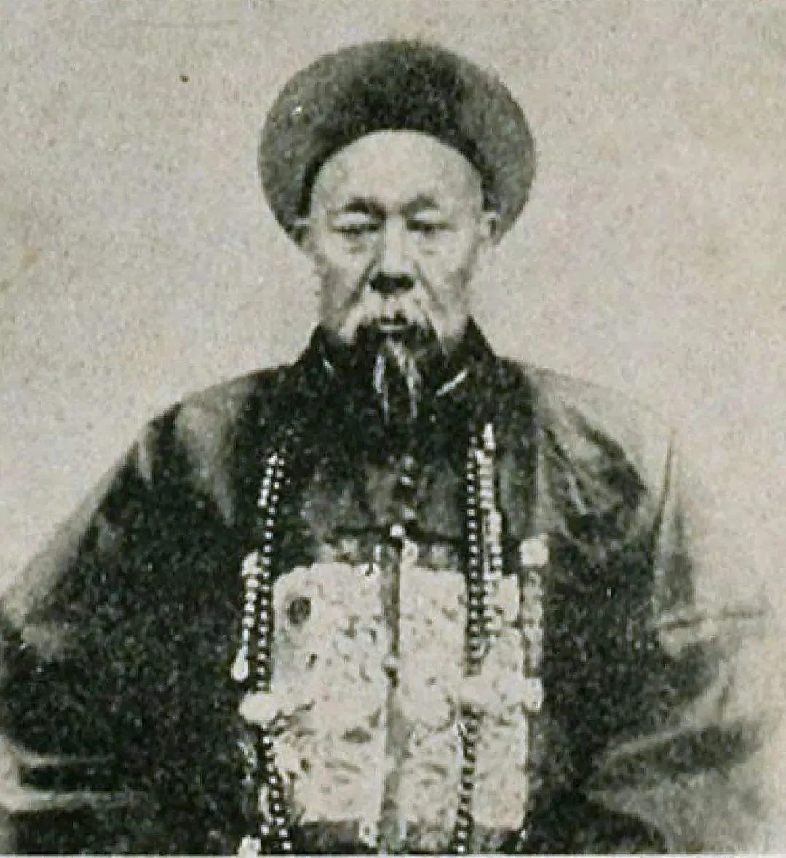

董福祥

本来他也是一守法的良民，可是同治穆斯林叛乱发生以后，陕西穆斯林进入了甘肃，到处杀掠抢劫，董福祥一看形势不妙，附近又没有官军，为了自保平安，他也成立了一个“还乡团”。

没想到他聚集的这群人还真能打，什么穆斯林土匪之类的，见谁灭谁，从此，再也没有人敢到他附近来抢粮。

这下一来二去的，名声大噪，周围的汉人，也都纷纷来投奔他，而他又豪侠仗义，有点像宋江，于是这人越聚越多，居然聚了几十万，接着，为了解决这么多哥们的吃饭问题，他就只能真的当了宋江。

甘肃环县到2016年，常住人口才30万左右，是国家扶贫工作的重点县，虽然号称是全国产粮先进县，我查了下资料，丰年的亩产水平，也就最多相当于，川西平原普通年份亩产的1/2弱，因此即使到现在，也养活不了那么多人。

所以，没吃的怎么办？出去抢呗！到哪儿去抢呢？西北诸省中最富的地方是哪里？当然是陕西，而董福祥他们离陕北最近，所以除了穆斯林，他们也在陕北攻城略地。

除了董福祥，甘肃还产生了另外一些汉族流寇，比如著名的有张福满，扈彰之类，形成的原因跟董福祥都是一样，最初都是为了在宗教屠杀中自保，然后人越聚越多，最后无饭可吃，于是就四处抢掠，目标一般都是陕西，尤其是陕北，因为靠的近。

最可怕之处在于，这些人有点像病毒，他们每到一个地方，就破坏了当地的生产，然后这里的人，就只有两个选项，要么被杀死饿死，要么去当流寇，再去抢别人，让别人再去考虑这两个选择，所以流民越卷越多，已经发展到陕西境内。

左宗棠出陕追捻之前，让刘厚基带领灞桥之战残余的老湘军，在陕北主要负责剿匪，黄鼎的川军和雷正绾的老湘军，主要负责剿穆斯林，刘典带领的新湘军，负责到处支援。

当左宗棠平定了捻军，再次回到了陕西的时候，忽然发现这里的局势，已经恶化得不是一般化了，甘肃已经全省皆匪，普通老百姓，不当匪就活不下去了。

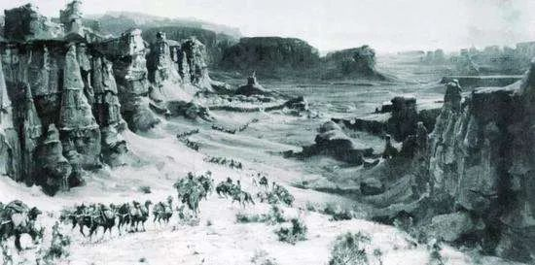

所以他赶快让刚刚加入的张曜带了一只部队守住榆林，又让另一支新来的豫军宋庆，带领着河南兵守住了黄河，防止流寇这个病毒传到山西去。

对于流寇，左宗棠可不敢掉以轻心，想当年，大明就是被陕西的流寇李自成，张献忠推翻的，而现在西北流寇的规模，已经接近明末的水平。

不过他很快又发现另外一个问题，对于流寇来说，军事胜利解决不了任何问题。不论你击溃他们多少回，活捉过他们多少的首领，只要你不把他们的吃饭问题解决了，他们还是要继续闹事的，这就是明末，怎么剿也不剿绝流寇的根本原因。

所以左宗棠一方面命令刘松山从山西渡过黄河，先从军事上去压制住陕北的流寇，另一方面，他必须马上解决钱和粮的问题，才能安置被裹挟的流民，否则无论刘松山打了多少个胜仗，都等于零。

而一说到钱，人和人之间的关系，立刻就变得很俗气，再加上因为捻军的事，左宗棠几乎把周围所有省份的官员都得罪完了，现在他又回过头来，需要求周围的人了，好吧，这帮家伙要是不给你小鞋穿，那真是太阳从西边出来了，

很快，左宗棠又面临着钱尽粮绝的地步。

就在左宗棠正在焦头烂额之际，他还没有见过面的敌人，西北穆斯林叛乱的始作俑者，教主对他出手了，当然，一如既往，用的是阴招。

教主现在已经改名叫马朝清了，和穆图善打得火热。在左宗棠外出剿捻的时候，朝廷任命穆图善代理陕甘总督，成了西北的一把手。

他把招安教主作为了他的主要政绩，在教主的帮助下，他治下的宁夏显得很太平，不过实际上，他的政令出不了他的总督府，各地的实际权力，包括官吏的任免，都由新教掌控，宁夏已经变成了一个由教主控制的，事实上的伊斯兰国。

按照左宗棠后来的说法，照穆图善这个搞法，教主已经和当年西夏的创建者，李继迁或者李德明没有什么区别了，他和大清之间的关系，就是西夏李元昊他爸李德明和宋朝之间的关系，独立只是时间问题了。

而教主这个家伙，现在表面上规规矩矩，没事就去搞搞慈善，捐个几千两银子，几万斤麦子，修修河道，赈济灾民之类，然后再由穆图善给他发个奖状，看起来活脱脱的一个守法企业家的形象。

但是他暗地里却勾结捻军，遥控陕西穆斯林，因为只有世道越乱，他的投降才越显得有价值，他也才能获得更多的政治利益。

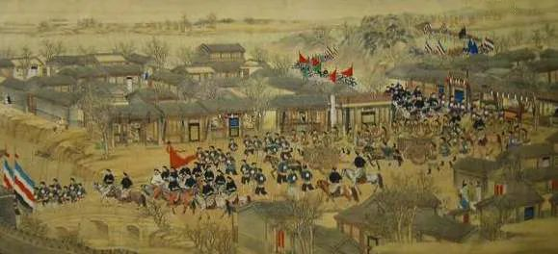

当左宗棠被调任陕甘总督以后，教主凭借着敏锐的直觉，立刻知道他无法操控左宗棠，特别是当左宗棠平定了捻军，回到陕西以后，他很可能失去他最大的保护伞穆图善。

因为在左宗棠离去的这段时间里，穆图善纵容教主，对流寇和穆斯林叛军，毫无作为，自然让西北的局势变得日益恶化，而他又欺上瞒下，隐瞒不报，再加上左宗棠的眼里又容不得沙子，他早晚会被揭穿，因此仕途堪忧。

所以现在教主必须出手，帮穆图善一把，更重要的是为了救他自己。教主虽然没有打过仗，不过，杀人并不一定需要用刀子，教主自然有其他办法。

他最大的长处，不在于他的武力有多强，而是他有一个庞大的情报网，数量众多的托，可以为他造势。

作为一个装神弄鬼的骗子，教主最擅长的，就是让别人相信，他想让别人相信的东西。而能够让别人相信的最好的办法，就是先预言，再实现。

教主之所以被信徒们信服，就是因为他说的事，通常都会发生。比如，他说你这两天，会有意外之财，结果你一出门就捡到了一百块钱，你会不会觉得他挺神？其实是他故意丢在那里，让你捡的。

然后你多半会回来又给他一千块钱，请教他更多的事情，骗子通常都是用这些办法，来掌控人的心理。

所以现在教主要做的事情，就是让朝廷相信，穆图善是一个忠臣，左宗棠是个奸臣。而且他要先预言这些事情，在北京城里散布，然后再让其中的一两件变成现实，这样左宗棠就翻不了身了，干这种事，教主实在是驾轻就熟。

左宗棠现在还一门心思的往前走，教主已经悄悄地在他面前挖了个坑，但是左宗棠现在还一无所知，他正在为了钱和粮的事情，到处当叫花子，又到处碰墙，搞的自己一鼻子都是灰。

挫折，挫折，不断的受挫折，这帮家伙都在给他小鞋穿，说好了给他五十万两银子的，他高高兴兴地派人去拿，结果只有5万两，耍你一下又咋滴？说好了三天就给他二十万担粮，可是过了一个月，都还没有音讯。

左宗棠有时候真的也很无奈，就好像这个国家的事情，只是他一个人的事情，和其他人毫无关系一样。而且他也不能什么事都上报朝廷，找西太后做主，那他也就不是一个为国分忧的栋梁了！

有一天早上，他照了照镜子，发现自己这段时间为了钱和粮的问题，头发又白了一大堆，看看自己现在的长相，实在是不招人喜欢。

忽然他灵机一动，心想，你们不就是讨厌这张脸吗？没关系，我不找你们要钱了，我请朝廷专门设一个职务，换个脸来找你们要钱。

而且我要找的负责这件事的人，一定让你们和他拉不下脸来，要么和他关系不错，要么就不愿意得罪他，这样，我的粮食问题和钱的问题就可以解决了。

想到这里，他对自己的想法非常满意，必须晒一晒，于是火速发了一个朋友圈，再为自己点了一个大大的赞。

于是他立刻@西太后，让朝廷专门设了一个官，负责监督西北战事的粮草和银钱转运，而且特别指定，要袁保恒来负责，担任钦差大臣。

袁保恒是谁呢？就是后来大名鼎鼎的袁世凯他叔父，这个人跟中纪委，财政部，总装后勤以及各省领导的关系都不错，而且他做事又负责认真，只要他出马，大家肯定都要给面子。

钱和粮食的问题，从此终于解决了！左宗棠松了一口大气，没想到好消息又接踵而至，刘松山也不出意外的击败了董福祥部，而且招降了他们，人还真不少，居然有30多万。

现在有了钱，这事自然就好办了。左宗棠命令刘松山把投降的人中，一万多最精锐的年轻人，编入了部队，由董福祥带领，归刘松山指挥，去吃皇粮。

剩下的人中间，每家出一个壮丁加入转运局，为军队当挑夫挣工资，每天给粟米一斤半，便钱60文，盐菜钱30文，一共90文，能确保这家人不至于饿死。

这些转运局每隔十几里设一个，每局有500多个家庭，家里的人除了去当挑夫以外，剩下的人先安排在转运局附近屯垦，每人每天给粟米半斤，等军队击退了甘肃董志塬一带的陕西穆斯林以后，再让他们回庆阳，环县，固原，平凉老家复耕。

依照这个办法，先在军事上打掉流寇的自信，再在经济上解决他们的吃饭问题，陕西终于算是安定下来了。

可是，让左宗棠万万没有想到的是，就在一切都向好的方向发展的同时，他已经不知不觉的，掉进了教主给他挖的坑。

在这些被收编的流寇中，混入了大量的教主的间谍，说得更准确些，就是教主的托们，这些人一个个都能说会道，而且会装神弄鬼，战前就是靠着这帮人，教主变成了西北的大V。

那个时候的湘军士兵，基本上都是文盲，中间有不少人的脑子都不怎么好用，对这些人的花言巧语，蛊惑欺骗，基本上毫无抵抗力，很快就对这些人崇拜得不得了，而且开始言听计从。

恰好这个时候，为了管理方便，刘松山把这一部分被教主的间谍渗透的军营，分给了部将高连升，让他单独行动，同时又把另外几个被教主的间谍渗透的营，留在了绥德到甘肃一线，保卫交通要道。

然后，就在刘松山的大部队开赴甘肃，准备平定陕西穆斯林的时候，教主的间谍们出手了。

他们鼓动士兵，以要求提高待遇为名，挑拨士兵找营官闹事，营官当然不同意，然后这帮人就趁机煽风点火，鼓噪士兵哗变，在夜黑风高之时，杀死了留守的湘军将领高连升和其他一些人。

刘松山得知消息以后，立刻回兵平叛，前后只用了不到五天时间，就彻底解决了所有问题，而且规模也不大，总共也就处死了一百多个叛兵，后果也不是很严重，教主的间谍们，早就从营房里溜之夭夭了。

但是，这些并不重要，重要的是，传言会如期发生，这就足以证明，所有关于左宗棠的那些传说，很可能都是真的，这就是教主要的效果。

现在北京城里的人，耳朵里天天听左宗棠的坏话，都听出了茧来，几乎人人都知道，由于左宗棠贪污腐败，克扣军饷，西北的军队马上就要叛乱了，所以当刘松山的部队，发生哗变的消息传到北京的时候，几乎所有的人都认为，左宗棠这个奸臣，终于露出了马脚。

为了火上浇油，再给左宗棠致命一击，教主又用了大把的银子，通过北京城的金爷，买通了一些官僚，开始弹劾左宗棠。

御史宋邦僡奏言：左宗棠办事不力，应该立刻撤换，由穆图善接任，而且他带来的湘军这些南方兵，一个个贪图享受，怕苦怕累，过不惯北方的生活，所以应该就地解散，改成由由穆图善在本地招募部队，来解决问题。

侍郎宋晋，御史毛昶熙也上奏说，左宗棠党性不强，作风不端，能力太差，他主持的西北工作，完全就是一堆烂摊子，应该立刻撤换他，改成由李鸿章指派淮军将领来担当大任。

现在舆论几乎一边倒，而且由于左宗棠历来清廉正直，办事认真，又因为剿捻的事，得罪了一大帮人，所以几乎没有一个人替他说好话。

一时间，京城的干部群众，都在朋友圈转发这条消息，一大堆公众号立刻跑来蹭热点，纷纷发文呼吁，必须立即对左宗棠进行双规，让中纪委彻底调查他的犯罪事实，决不能让这个大奸臣，继续胡作非为。

慈禧太后现在也犹豫了，为什么传言这么准？难道左宗棠真的贪污军饷，腐败堕落，导致士兵哗变吗？既然这个传言应验了，那么会不会其它的传言也是真的，只是现在还没有发作，被他们刻意掩盖了而已？

她想了很久以后，觉得左宗棠似乎不是这样的人，她怕自己像崇祯皇帝一样，听信了谗言，错杀了忠臣袁崇焕，但她又怕自己真的受了蒙蔽，轻信了贾似道这样的奸臣，任用了董卓这样的坏人，断送了大清的国运。

这可是她执政以来，备受煎熬的时刻。这个决定太重大了，她拿不定主意，于是她决定去问一个人，一个她觉得可以信任的人，来做出最后的决定！

但是，慈禧要问的这个人，其实和左宗棠有很深的过节，他会不会趁机要了左宗棠的命呢？

**欲知后事如何，请听下回分解，如果觉得本文可读，请分享到朋友圈，谢谢大家。**

-End-